# 3. aflevering, skråt kast, konisk pendul, Kepler 3

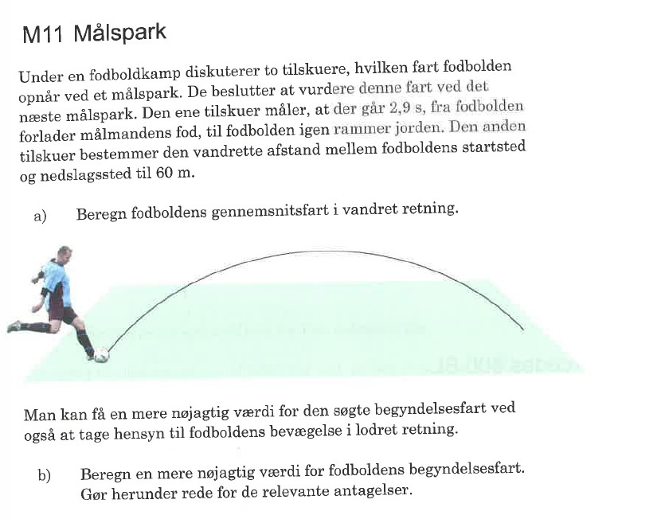

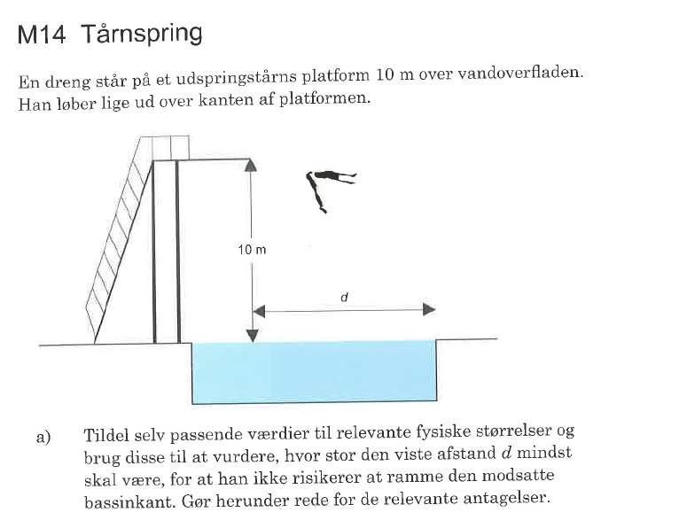

## Maj 2011



